Universitatea Politehnica Timișoara
Facultatea de Automatică și Calculatoare



Proiectarea cu Microprocesoare

Microsistem cu microprocesorul 8086

Hondola Paul
Grupa: 3C.2.1
An universitar : 2025-2026

Tema proiectului

Să se proiecteze un microsistem cu următoarea structură:
- unitate centrală cu microprocesorul 8086;
- 128 KB memorie EPROM, utilizând circuite 27C512;
- 64 KB memorie SRAM, utilizând circuite 62256;
- interfaţă serială, cu circuitul 8251, plasată în zona 04D0H – 04D2H sau 05D0H – 05D2H, în funcţie de poziţia microcomutatorului S1;
- interfaţă paralelă, cu circuitul 8255, plasată în zona 0250H – 0256H sau 0A50H – 0A56H, în funcţie de poziţia microcomutatorului S2;
- o minitastatură cu 9 contacte;
- 10 led-uri;
- un modul de afişare cu 7 segmente, cu 8 ranguri (se pot afişa maxim 8 caractere hexa simultan);
- un modul LCD, cu 2 linii a câte 16 caractere fiecare, cu o interfaţă la alegerea studentului.
Toate programele în limbaj de asamblare vor fi concepute sub formă de subrutine.
Programele necesare sunt:
- rutinele de programare ale circuitelor 8251 şi 8255;
- rutinele de emisie/ recepţie caracter pe interfaţa serială;
- rutina de emisie caracter pe interfaţă paralelă;
- rutina de scanare a minitastaturii;
- rutina de aprindere/ stingere a unui led;
- rutina de afişare a unui caracter hexa pe un rang cu segmente.
Structura rutinelor (intrări, secvenţe, ieşiri) va fi stabilită de fiecare student.

Descrierea hardware-ului
Microsistemul este construit în jurul microprocesorului 8086 produs de Intel. Sistemul conține memorie EPROM de 128 KB și memorie SRAM 64 KB, interfețe seriale și paralele ce asigură conectarea perifericelor, interfață cu utilizatorul: minitastatura cu 9 contacte și afișaje cu 10 LED-uri și segmente.
- Unitatea centrală
Unitatea centrală este alcătuită din următoarele componente:
- Microprocesorul 8086
- Generatorul de tact 8284
- Circuitul amplificator/separator bidirecțional 74LS245
- Circuitul registru 74LS373

- Microprocesorul 8086
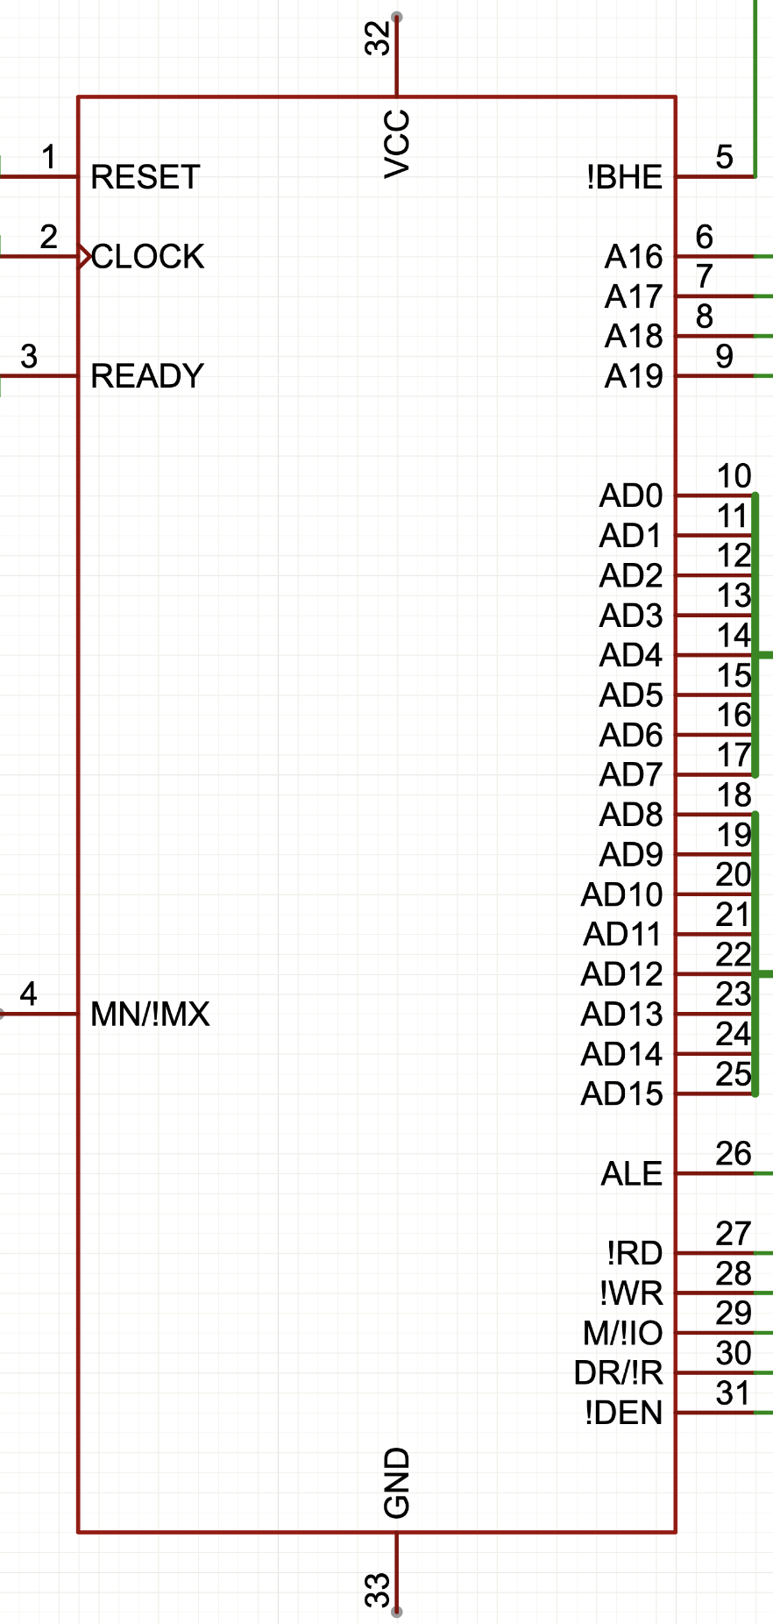
Microprocesorul 8086 este un microprocesor pe 16 biți având 20 de linii de adresă și 16 linii de date care oferă până la 1MB stocare. Este alcătuit dintr-un set de instrucțiuni puternice, care oferă operațiuni precum înmulțirea și împărțirea.
Acceptă două moduri de funcționare, adică modul maxim și modul minim. Modul maxim este potrivit pentru sistemul care are mai multe procesoare, iar modul minim este potrivit pentru sistemul cu un singur procesor.
Semnale:
- RESET = intrare pentru inițializarea microprocesorului
- CLK = intrare de tact cu frecvența uzuală 5 MHz și factor de umplere de 1/3
- READY = intrare pentru sincronizarea cu circuitele de memorie și porturile mai lente
- MN/ !MX = intrare ce indică modul de lucru al procesorului: 1 logic (mod minim), 0 logic (mod maxim)
- DT/ !R (Data trasmit/Receive) = ieșire cu trei stări, care indică sensul transferului pe magistrala de date: 1 indică transmisie date, 0 recepție
- !DEN (Data Enable) = ieșire cu trei stări, care validează transferul de date pe magistrală
- !BHE/ S7 (Bus High Enable) = ieșire care indică dacă are sau nu loc un transfer pe jumătatea superioară a magistralei de date
- A19-A16 = rangurile 19-16 din magistrala de adrese
- AD15-AD0 = magistrala multiplexată de adrese/date cu 3 stări
- ALE (Address Latch Enable) = ieșire care se activează atunci când pe magistrala multiplexată de adrese/date sunt active adresele; se poate folosi pentru demultiplexarea magistralei prin încărcarea adreselor în register
- !RD (Read Control) = ieșire cu trei stări, activă atunci când microprocesorul execută un ciclu de citire sau de intrare
- !WR (Write Control) = ieșire cu trei stări, activă atunci când microprocesorul execută un ciclu de scriere sau de ieșire
- M/ !IO (Memory / Input-Output Control) = dacă are valoarea 1 înseamnă că se execută un ciclu de acces la memorie, iar dacă are valoarea 0 înseamnă că se execută un ciclu de transfer cu porturile de intrare/ieșire.

- Generatorul de tact 8284
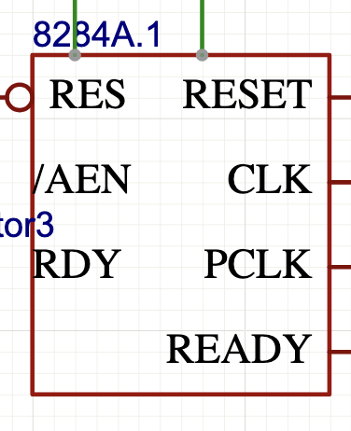
Generatorul de tact 8284 are 3 roluri: generează tactul către microprocesor (CLK) și către circuitele specializate pentru interfete, generează (PCLK), generează semnalul READY către microprocesor, sincronizându-l cu tactul CLK și generează semnalul de inițializare, RESET, către microprocesor, sincronizându-l cu tactul.

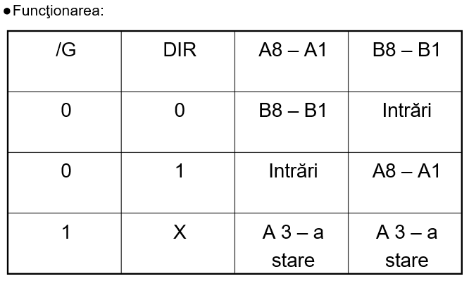
- Circuitul amplificator/separator bidirecțional 74LS245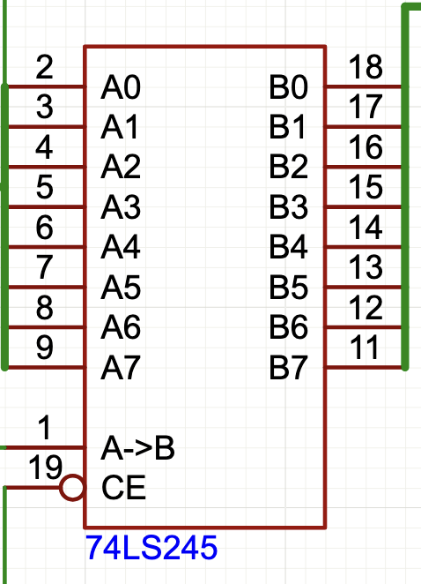
Este un circuit folosit pentru amplificarea/separarea magistralelor bidirecționale ale microprocesoarelor.
- Circuitul registru 74LS373
Este un circuit registru cu 8 ranguri, cu 3 stări și folosit pentru demultiplexarea magistralelor microprocesorului 8086 deoarece pe durata unui access la memorie informația de pe liniile de adrese să rămână stabilă.
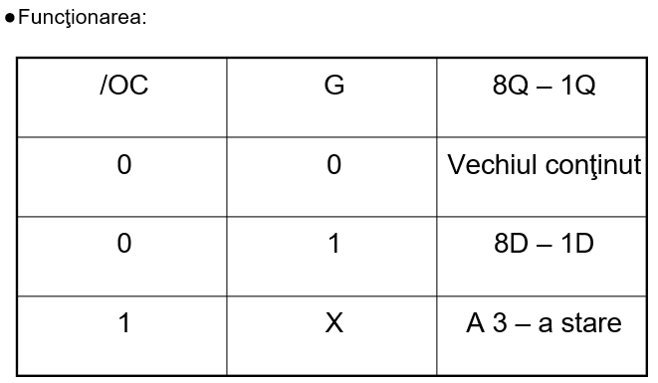
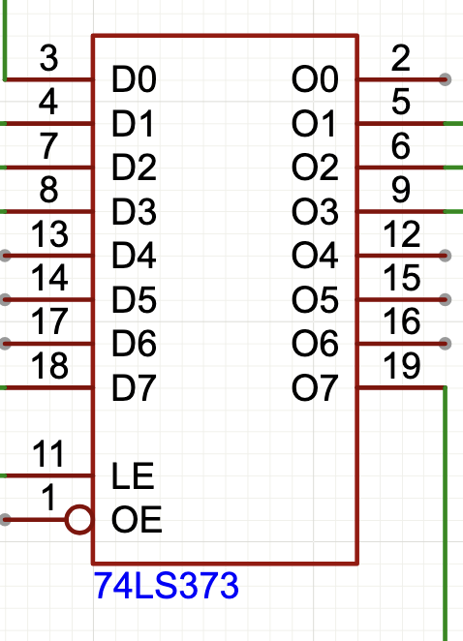
- Circuite de memorie

- Memoria EPROM (Erasable Programmable Read Only Memory)
Memoria de tip EPROM este o memorie de tip ROM (Read Only Memory), care poate fi programată pe cale electrică. Este un tip de memorie nevolatilă, astfel, poate păstra informațiile stocate pentru perioade lungi de timp; în plus, permite citirea acestuia într-un mod nelimitat.
EPROM-urile sunt prin construcție compuse dintr-o serie de tablouri de tranzistoare (porți logice) ce sunt programate individual de pe un dispozitiv care furnizează tensiuni mai înalte. O memorie tip EPROM poate fi ștearsă după programare prin expunerea la o sursă puternică de lumină ultravioletă.
O caracteristică particulară a unui circuit EPROM este fereastra transparentă din cuarț topit care acoperă cipul de siliciu și care permite expunerea la lumina ultravioletă în timpul ștergerii.
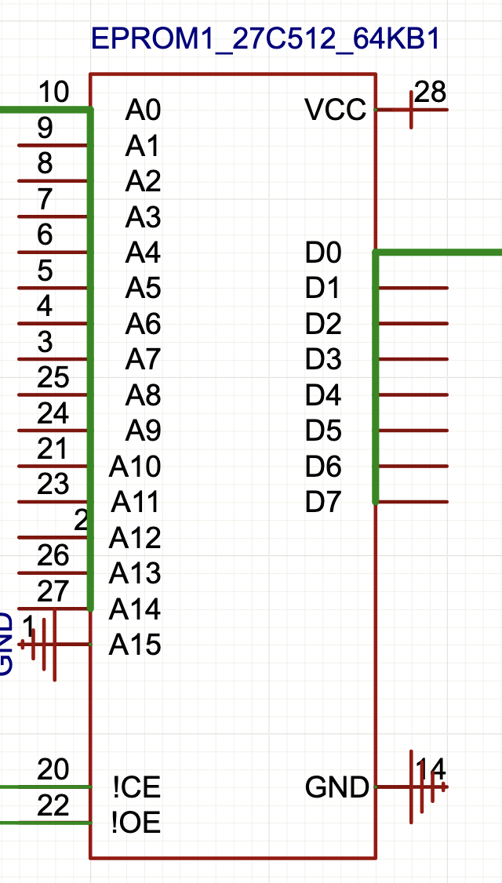
- Memoria SRAM (Static Random Acces Memory)
SRAM este un tip de memorie semiconductoare, unde cuvântul „static” subliniază faptul că, spre deosebire de memoriile DRAM (Dynamic Random Access Memory), nu mai este necesar un ciclu periodic de reîmprospătare. Acest tip de memorie folosește circuite logice combinaționale pentru a memora fiecare bit.
Circuitul are:
- 15 intrări de adrese (A14-A0)
- 8 linii de date (I/O 8-1)
- O linie de selecție (/CS)
- O linie de validare (/OE)
- O intrare de comandă a scrierii (/WE)
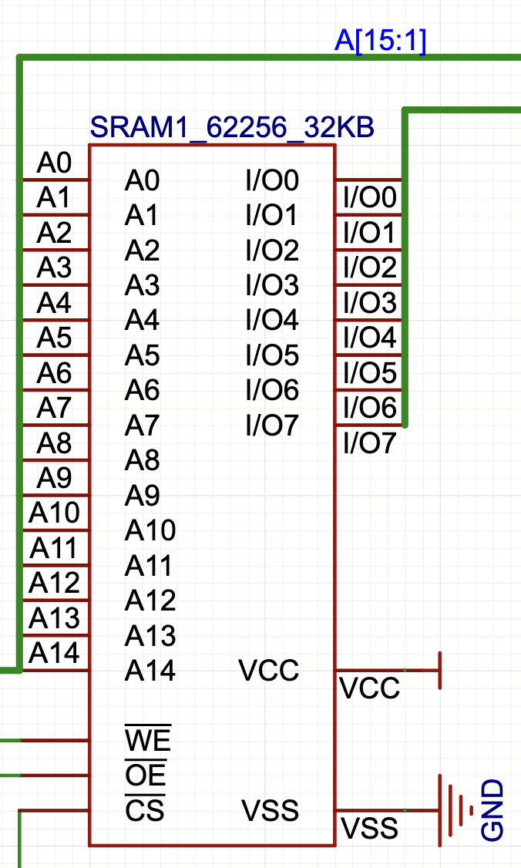
Conectarea memoriilor

Memoria EPROM de 128 KB este formată din 2 circuite 27C512, iar pentru 64 KB de SRAM, avem nevoie de 2 circuite 62256 cu capacitatea de 64KB. Astfel pentru memoria EPROM vom avea adresa de început 0XE0000H, iar pentru SRAM 0X00000H.
- 128 KB memorie EPROM => 128 KB = 2⁷ * 2¹⁰ = 2¹⁷ => alegem spațiul de adresă:
  - 0XE0000H – 0XFFFFFH

- 64 KB memorie SRAM => 64 KB = 2⁶ * 2¹⁰ = 2¹⁶ => alegem spațiul de adresă:
  - 0X00000H – 0X0FFFFh

 | A19 | A18 | A17 | A16 | A15 | A14 | A13 | A12 | A11 | A10 | A9 | A8 | A7 | A6 | A5 | A4 | A3 | A2 | A1 | A0
SRAM | 0 | 0 | 0 | 0 | 0 | 0 | 0 | 0 | 0 | 0 | 0 | 0 | 0 | 0 | 0 | 0 | 0 | 0 | 0 | 0
 | 0 | 0 | 0 | 0 | 1 | 1 | 1 | 1 | 1 | 1 | 1 | 1 | 1 | 1 | 1 | 1 | 1 | 1 | 1 | 1
EPROM | 1 | 1 | 1 | 0 | 0 | 0 | 0 | 0 | 0 | 0 | 0 | 0 | 0 | 0 | 0 | 0 | 0 | 0 | 0 | 0
 | 1 | 1 | 1 | 1 | 1 | 1 | 1 | 1 | 1 | 1 | 1 | 1 | 1 | 1 | 1 | 1 | 1 | 1 | 1 | 1
!SEL_{SRAM} = !A19 * !A18 * !A17 * !A16
!SEL_{EPROM} = A19 * A18 * A17

- Interfața serială și paralelă
- Interfața serială – Circuitul 8251A
Acesta este reprezentat de circuitele și programele care asigură comunicarea între unitatea central și echipamentele periferice.
Circuitul 8251 acceptă date de la CPU în fomat paralel, le convertește în format serial și le transmite pe linia de comunicație. Simultan, poate primi date în format serial, pe care le convertește în format paralel pentru a putea fi trimise către CPU. Acest circuit este capabil să lucreze în mod asicron, dar si sincron.

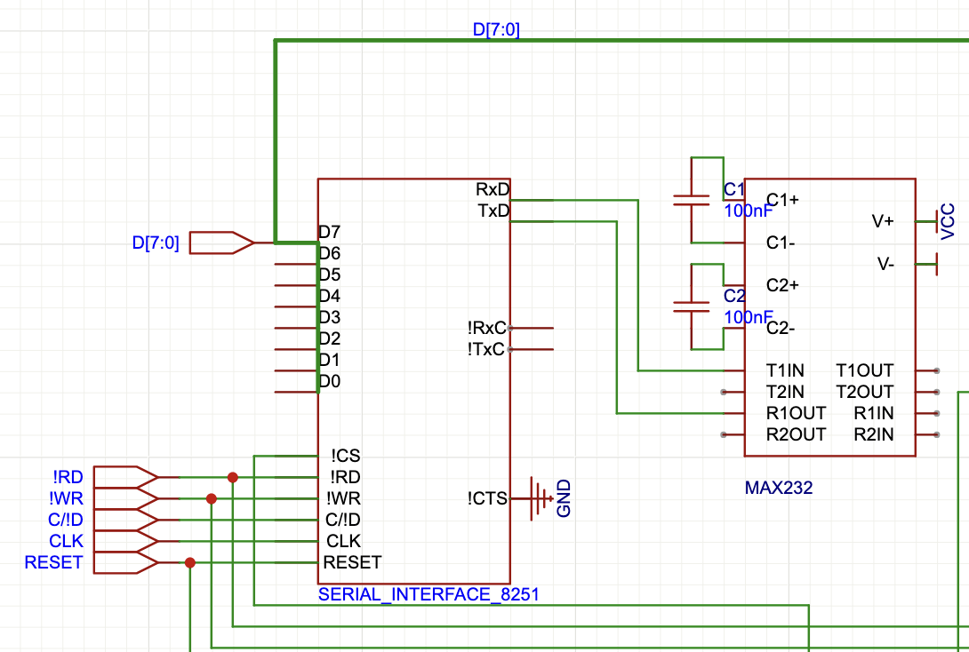

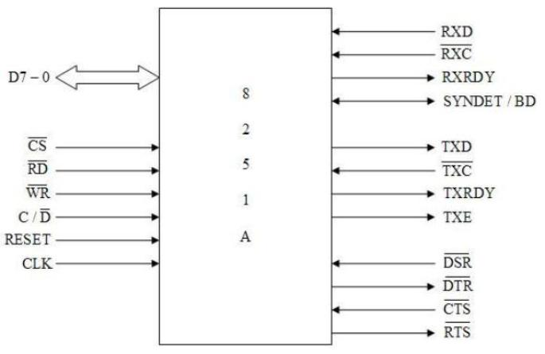
Datorită costului redus, dar și al rezistenței la perturbații, transferal de tip serial este util când informația se trimite pe distanțe mari. Costul redus al transferului serial este determinat de numărul de fire ce leagă cele 2 echipamente, numărul de fire mic determină un cost redus.

MAX232 este un transmițător dual receptor dublu care este utilizat în mod obișnuit pentru a converti semnalele RX, TX, CTS, RTS.Convertește semnalele de la un port serial TIA-232 (RS-232) în semnale de 5V compatibile cu TTL/CMOS.
Funcționarea circuitului:

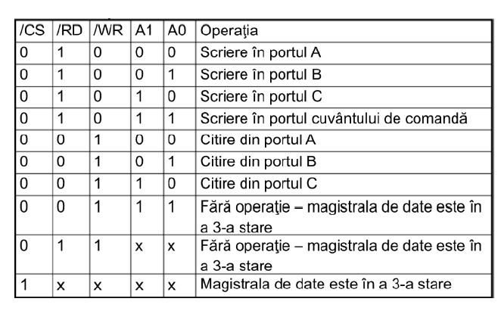

Semnificația semnalelor:
- D0-D7 = magistrala de date a unității centrale
- CS (Chip Select) = specifică dacă comunicarea dintre 8251 și unitatea centrală este activă
- !RD (Read) = citire date sau stare de către unitatea centrală
- !WR (Write) = scriere date sau cuvânt de control de către unitatea centrală
- C/ !D (Control/Data) = selecție comandă/date (1-comandă, 0-date)
- RESET = intrare de inițializare
- CLK = intrare de tact
- RXD (Reception Data) = intrare serială de date
- TXD (Transmission Data) = ieșire serială de date
- !RXC (Reception Clock) = intrare de tact pentru recepție
- !TXC (Transmission Clock) = intrare de tact pentru transmisie

- Interfața paralelă – Circuitul 8255A
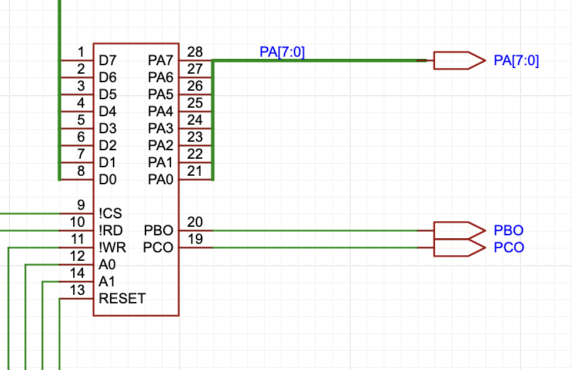
Circuitul 8255 reprezinta o interfata paralela pentru citirea/scrierea semnalelor logice la și de la mediul exterior, contine 24 terminale ce pot fi configurate ca 3 porturi de 8 biți, bidirectionale.
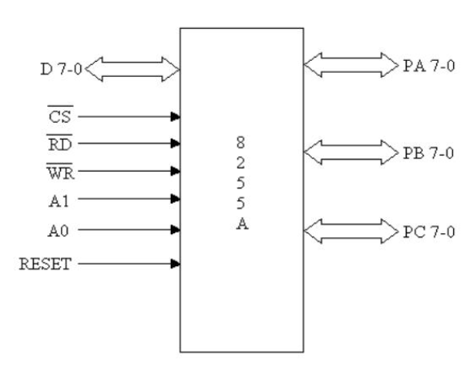
Cele 3 moduri sunt:
- Modul 0 este modulul de bază, de intrare/ieșire. Cele folosite pentru intrări nu au bistabile de memorare, dar cele folosite pentru ieșire sunt prevăzute cu bistabile de memorare.
- Modul 1 permite o conversație cu un dispozitiv correspondent: la citire, dispozitivul extern plasează un cuvant pe liniile portului A și activeaza semnalul –STBA.
- Modul 2 este definit ca magistrala de intrare/ieșire bidirecțională, fiind folosit numai cu grupul A care se refera la portul A ( PA0 - PA7 ) si la bitii PC3 - PC7 din portul C. De asemenea, asigură posibilitati de comunicare cu un periferic pe o magistrală de 8 biți.

Decodificarea porturilor

În cadrul proiectului interfaţa serială, cu circuitul 8251, este plasată în zona 04D0H – 04D2H sau 05D0H – 05D2H, în funcţie de poziţia microcomutatorului S1, iar interfaţa paralelă, cu circuitul 8255, este plasată în zona 0250H – 0256H sau 0A50H – 0A56H, în funcţie de poziţia microcomutatorului S2.

DECODIFICAREA PORTURILOR PENTRU INTERFATA SERIALA SI PARALELA
 | Adresa | A15 | A14 | A13 | A12 | A11 | A10 | A9 | A8 | A7 | A6 | A5 | A4 | A3 | A2 | A1 | A0 | Notație
Interfața serială | 04D0H | 0 | 0 | 0 | 0 | 0 | 1 | 0 | 0 | 1 | 1 | 0 | 1 | 0 | 0 | 0 | 0 | !Y0
Interfața serială | 04D2H | 0 | 0 | 0 | 0 | 0 | 1 | 0 | 0 | 1 | 1 | 0 | 1 | 0 | 0 | 1 | 0 | !Y0
Interfața serială | 05D0H | 0 | 0 | 0 | 0 | 0 | 1 | 0 | 1 | 1 | 1 | 0 | 1 | 0 | 0 | 0 | 0 | !Y1
Interfața serială | 05D2H | 0 | 0 | 0 | 0 | 0 | 1 | 0 | 1 | 1 | 1 | 0 | 1 | 0 | 0 | 1 | 0 | !Y1
Interfața paralelă | 0250H | 0 | 0 | 0 | 0 | 0 | 0 | 1 | 0 | 0 | 1 | 0 | 1 | 0 | 0 | 0 | 0 | !Y3
Interfața paralelă | 0256H | 0 | 0 | 0 | 0 | 0 | 0 | 1 | 0 | 0 | 1 | 0 | 1 | 0 | 1 | 1 | 0 | !Y3
Interfața paralelă | 0A50H | 0 | 0 | 0 | 0 | 1 | 0 | 1 | 0 | 0 | 1 | 0 | 1 | 0 | 0 | 0 | 0 | !Y6
Interfața paralelă | 0A56H | 0 | 0 | 0 | 0 | 1 | 0 | 1 | 0 | 0 | 1 | 0 | 1 | 0 | 1 | 1 | 0 | !Y6

SEL_{SERIAL1} = !A11 * !A9 * !A8 => !Y0
SEL_{SERIAL2} = !A11 * !A9 * A8 => !Y1
SEL_{PARALEL1}= !A11 * A9 * !A8 => !Y3
SEL_{PARALEL2}= A11 * A9 * !A8 => !Y6

- Interfața cu utilizatorul
Ieșire | Funcție Alocată | C (A6) | B (A5) | A (A4) | Adresă Bază (Hex) | Adresă Binară (A7..A0)
!Y0 | LED-uri (Grup 1) | 0 | 0 | 0 | 0080H | 1000 0000
!Y1 | LED-uri (Grup 2) | 0 | 0 | 1 | 0090H | 1001 0000
!Y2 | Tastatură (Intrare) | 0 | 1 | 0 | 00A0H | 1010 0000
!Y3 | Tastatură (Ieșire/Scan) | 0 | 1 | 1 | 00B0H | 1011 0000
!Y4 | Grup Afișaje | 1 | 0 | 0 | 00C0H | 1100 0000
!Y5 | Rezerva | 1 | 0 | 1 | 00D0H | 1101 0000
!Y6 | LCD (Selecție 1) | 1 | 1 | 0 | 00E0H | 1110 0000
!Y7 | Rezerva | 1 | 1 | 1 | 00F0H | 1111 0000

- Conectarea LED-urilor
LED ( light-emitting diode) este o diodă semiconductoare ce emite lumină la polarizarea directă a joncțiunii p-n. Pentru acest microsistem avem nevoie de 10 LED-uri, grupate în 2 module de tipul 74LS373, conectat la o magistrală pentru a-l menține aprins/stins.
DECODIFICAREA PORTURILOR PENTRU LED-URI
 |  | A15 | A14 | A13 | A12 | A11 | A10 | A9 | A8 | A7 | A6 | A5 | A4 | A3 | A2 | A1 | A0
LED1 | 0080H | 0 | 0 | 0 | 0 | 0 | 0 | 0 | 0 | 1 | 0 | 0 | 0 | 0 | 0 | 0 | 0
LED2 | 0090H | 0 | 0 | 0 | 0 | 0 | 0 | 0 | 0 | 1 | 0 | 0 | 1 | 0 | 0 | 0 | 0

!SEL_{LED1} = !A6 * !A5 * !A4 => !Y0
!SEL_{LED2} = !A6 * !A5 * A4 => !Y1

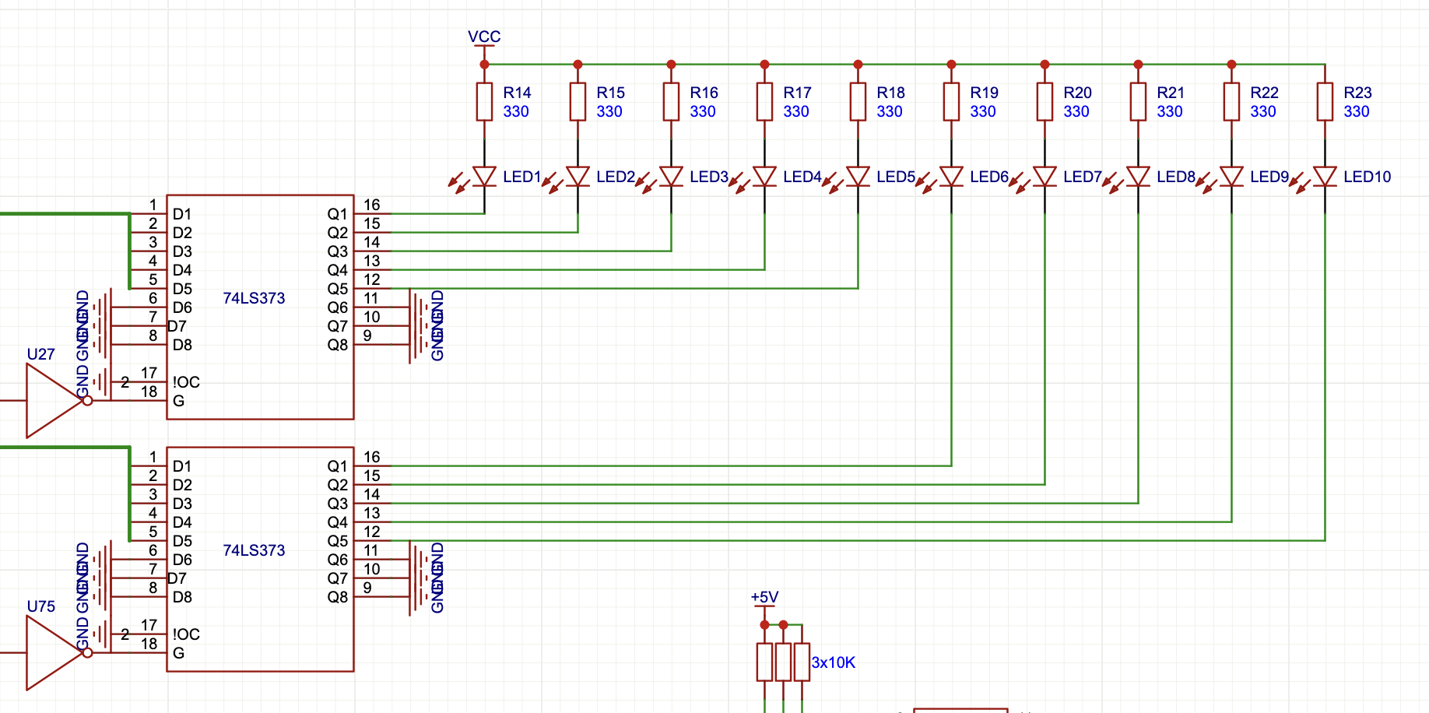

- Conectarea minitastaturii cu 9 contacte
Minitastatura are o structură matriceală de 3x3, la intersecția liniilor și coloanelor se găsesc tastele. Circuitul 74LS244 are rolul de a semnala linia pe care s-a apăsat tasta, iar pentru determinarea coloanei pe care se află tasta apăsată este folosit circuitul 74LS373 (pentru a identifica tasta acţionată este necesară citirea tastaturii, dacă la citire se găseşte un 0 logic pe linie sau pe coloană, înseamnă că tasta aflată la intersecţia lor a fost apăsată). 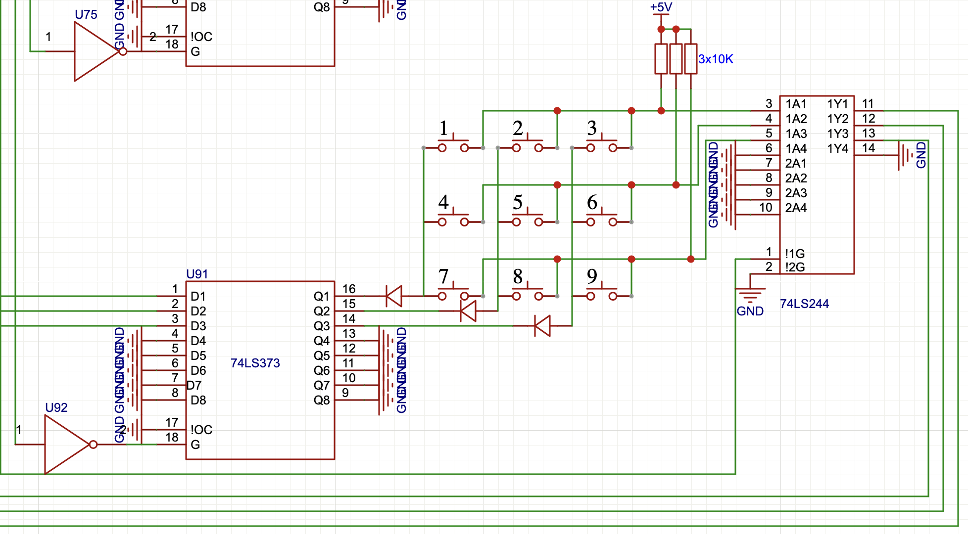

DECODIFICAREA PORTURILOR PENTRU TASTATURA
 |  | A15 | A14 | A13 | A12 | A11 | A10 | A9 | A8 | A7 | A6 | A5 | A4 | A3 | A2 | A1 | A0
TIN | 00A0H | 0 | 0 | 0 | 0 | 0 | 0 | 0 | 0 | 1 | 0 | 1 | 0 | 0 | 0 | 0 | 0
TIE | 00B0H | 0 | 0 | 0 | 0 | 0 | 0 | 0 | 0 | 1 | 0 | 1 | 1 | 0 | 0 | 0 | 0

!SEL_{TIN} = !A6 * A5 * !A4 => !Y2
!SEL_{TIE} = !A6 * A5 * A4 => !Y3

- Conectarea modulului de afișare cu 7 segmente, 8 ranguri
Circuitele cu 7 segmente afișează valori hexazecimale în funcție de setarea intrărilor A-G. În acest proiect vom folosi 8 astfel de circuite, fiecare circuit primește datele de pe magistrală, indirect, prin intermediul circuitului-registru 74LS373.
DECODIFICAREA PORTURILOR PENTRU AFISAJE
Circuitul va avea ca intrări de date semnalele A2, A1 și A0. Pentru obținerea celorlalte 10 semnale de selecție (segmente, tastatura, led) am ales următoarele adrese de porturi:
 |  | A15 | A14 | A13 | A12 | A11 | A10 | A9 | A8 | A7 | A6 | A5 | A4 | A3 | A2 | A1 | A0
A1 | 00C0H | 0 | 0 | 0 | 0 | 0 | 0 | 0 | 0 | 1 | 1 | 0 | 0 | 0 | 0 | 0 | 0
A2 | 00C1H | 0 | 0 | 0 | 0 | 0 | 0 | 0 | 0 | 1 | 1 | 0 | 0 | 0 | 0 | 0 | 1
A3 | 00C2H | 0 | 0 | 0 | 0 | 0 | 0 | 0 | 0 | 1 | 1 | 0 | 0 | 0 | 0 | 1 | 0
A4 | 00C3H | 0 | 0 | 0 | 0 | 0 | 0 | 0 | 0 | 1 | 1 | 0 | 0 | 0 | 0 | 1 | 1
A5 | 00C4H | 0 | 0 | 0 | 0 | 0 | 0 | 0 | 0 | 1 | 1 | 0 | 0 | 0 | 1 | 0 | 0
A6 | 00C5H | 0 | 0 | 0 | 0 | 0 | 0 | 0 | 0 | 1 | 1 | 0 | 0 | 0 | 1 | 0 | 1
A7 | 00C6H | 0 | 0 | 0 | 0 | 0 | 0 | 0 | 0 | 1 | 1 | 0 | 0 | 0 | 1 | 1 | 0
A8 | 00C7H | 0 | 0 | 0 | 0 | 0 | 0 | 0 | 0 | 1 | 1 | 0 | 0 | 0 | 1 | 1 | 1
!SEL_{7SEG} = A6 * !A5 * !A4 => !Y4 (decodificatorul de porturi)
!SEL_{A1} = !A2 * !A1 * !A0 => !Y0
!SEL_{A2} = !A2 * !A1 * A0 => !Y1
!SEL_{A3} = !A2 * A1 * !A0 => !Y2
!SEL_{A4} = !A2 * A1 * A0 => !Y3
!SEL_{A5} = A2 * !A1 * !A0 => !Y4
!SEL_{A6} = A2 * !A1 * A0 => !Y5
!SEL_{A7} = A2 * A1 * !A0 => !Y6
!SEL_{A8} = A2 * A1 * A0 ! => !Y7

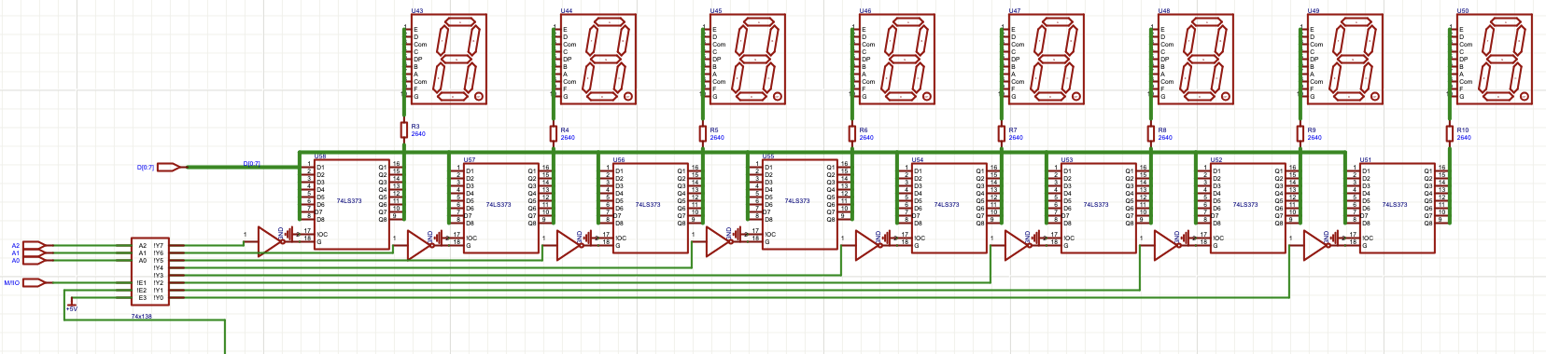

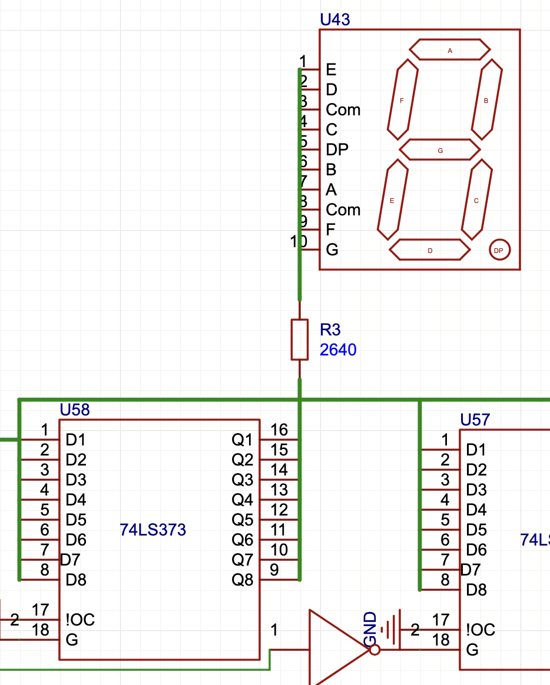

- Modulul LCD
 |  | A15 | A14 | A13 | A12 | A11 | A10 | A9 | A8 | A7 | A6 | A5 | A4 | A3 | A2 | A1 | A0
A1 | 00C0H | 0 | 0 | 0 | 0 | 0 | 0 | 0 | 0 | 1 | 1 | 1 | 0 | 0 | 0 | 0 | 0
!SEL_{LCD} = A6 * A5 * !A4 => !Y6

1. Magistrala de Date (DB0 - DB7)
Acestea sunt liniile pe care procesorul trimite comenzile sau caracterele de afișat.
- Pinii 7 - 14 (DB0 - DB7): Se conectează la Magistrala de Date a sistemului (D0 - D7).
  - DB0 D0
  - DB1 D1
  - ...
  - DB7 D7
- Deoarece LCD-ul lucrează pe 8 biți, el preia un octet întreg odată de pe magistrala de date atunci când primește semnalul de Enable (!Y6).

2. Alimentarea Logică (VSS, VCC)
Acestea alimentează cipul controler al LCD-ului.
- Pin 1 (VSS): Se conectează la GND (Masă).
- Pin 2 (VCC): Se conectează la +5V.

3. Reglajul Contrastului (V0)
- Pin 3 (V0): Se conectează la cursorul unui Potențiometru de 10kΩ.

4. Lumina de Fundal (Backlight - BLA, BLK)
- Pin 15 (BLA - Backlight Anode): Se conectează la +5V, inseriat cu un Rezistor de limitare
- Pin 16 (BLK - Backlight Cathode): Se conectează la GND (Masă).
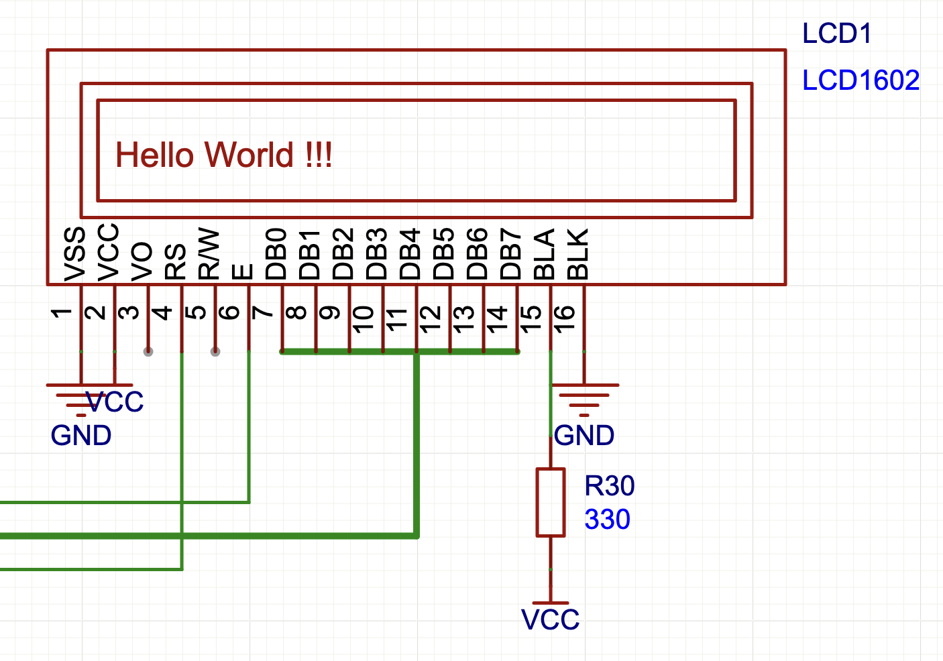
Implementare subrutine

- 1. Rutina de programare a circuitului 8251

Datele inițiale ale transferului: 8 biți de date, fără paritate, factor de multiplicare 16, rata de transfer 9600 bps. Adresele de port: 04D2H (05D2H) – comenzi/ stări, 04D0H (05D0H) – date

Rutina de programare:

MOV DX, 04D2H ; sau 05D2H
MOV AL, 11001110B ; cuvânt de mod (0CEH)
OUT DX, AL
MOV AL, 00010101B ; cuvânt de comandă (15H)
OUT DX,AL
RET

- 2. Rutina de programare a circuitului 8255

Adresele de port: 0250H (0A50H) - portul A, 0252H (0A52H) - portul B, 0254H (0A54H) - portul C, 0256H (0A56H) - RCC. Modul de lucru 0 se mai numește și mod intrare/ ieșire și se folosește pentru operații simple de intrare/ ieșire fără dialog.

Rutina de programare:

MOV DX, 0256H ; sau 0A56H
MOV AL, 81H ; cuvânt de comanda (1000 0001B)
OUT DX, AL
RET
- 3. Rutine de emisie/recepție caracter pe interfața serială

- Transmisie:

TR: MOV DX, 04D2H ; sau 05D2H, adică adresele de port pentru comenzi/stări
IN AL, DX ; citire cuvânt de stare
RCR AL, 1 ; verificăm bitul 0 corespunzător lui TxRDY
JNC TR ; dacă bitul corespunzător e 0, reluăm operația
MOV AL, CL ; se preia data din registrul CL
MOV DX, 04D0H ; sau 05D0H, adică adresele de port pentru date
OUT DX, AL ; transmitem caracterul dorit
RET

- Recepție:

REC: MOV DX, 04D2H
IN AL, DX
RCR AL, 2 ; verificăm bitul 1 corespunzător lui RxRDY
JNC REC ; dacă bitul corespunzător e 0, reluăm operația
MOV DX, 04D0H ; 05D0H
IN AL, DX ; preia date de la 8251
MOV CL, AL ; se depune data în registrul CL
RET

- 4. Rutina de emisie caracter pe interfața paralelă

- Transmisie:

PAR: MOV DX, 0254H; sau 0A54H, adică adresele de port pentru portul C
IN AL, DX
RCR AL, 1 ; verificăm bitul 0 corespunzător lui BUSY
JNC PAR ; daca bitul respectiv e 0, reluăm operația
MOV AL, CL ; se preia caracterul din registrul CL
MOV DX, 0250H ; sau 0A50H,adică adresele de port pentru portul A
OUT DX, AL
OR AL, 01H ; modificăm bitul 0 pe 1
MOV DX, 0252H ; sau 0A52H, adică adresele de port pentru portul B
OUT DX, AL ; !STB = 1, adică nu sunt date de citit
AND AL, 00H
OUT DX, AL ; !STB = 0, adică sunt date de citit
OR AL, 01H
OUT DX, AL ; !STB = 1, adică nu mai sunt date de citit
RET

- 5. Rutina de scanare a minitastaturii

Minitastatura are structura:
1 2 3
4 5 6
7 8 9
TASTATURA:

; --- SCANARE COLOANA 1 (Tastele 1, 4, 7) ---
MOV AL, 0FEH ; 11111110 -> generăm 0 logic pe prima coloană
MOV DX, 00B0H ; Adresa Latch SCRIERE (Activare Coloane)
OUT DX, AL
MOV DX, 00A0H ; Adresa Buffer CITIRE (Stare Rânduri)

IN AL, DX ; se citește linia
AND AL, 01H ; se verifică dacă tasta apăsată este tasta 1 (Bit 0)
JZ TASTA1 ; dacă da, apelăm rutina TASTA1

IN AL, DX
AND AL, 02H ; se verifică dacă tasta apăsată este tasta 4 (Bit 1)
JZ TASTA4

IN AL, DX
AND AL, 04H ; se verifică dacă tasta apăsată este tasta 7 (Bit 2)
JZ TASTA7

; --- SCANARE COLOANA 2 (Tastele 2, 5, 8) ---
MOV AL, 0FDH ; 11111101 -> generăm 0 logic pe a doua coloană
MOV DX, 00B0H ; Adresa Latch SCRIERE
OUT DX, AL
MOV DX, 00A0H ; Adresa Buffer CITIRE

IN AL, DX ; se citește linia
AND AL, 01H ; se verifică dacă tasta apăsată este tasta 2
JZ TASTA2

IN AL, DX
AND AL, 02H ; se verifică dacă tasta apăsată este tasta 5
JZ TASTA5

IN AL, DX
AND AL, 04H ; se verifică dacă tasta apăsată este tasta 8
JZ TASTA8

; --- SCANARE COLOANA 3 (Tastele 3, 6, 9) ---
MOV AL, 0FBH ; 11111011 -> generăm 0 logic pe a treia coloană
MOV DX, 00B0H ; Adresa Latch SCRIERE
OUT DX, AL
MOV DX, 00A0H ; Adresa Buffer CITIRE

IN AL, DX ; se citește linia
AND AL, 01H ; se verifică dacă tasta apăsată este tasta 3
JZ TASTA3

IN AL, DX
AND AL, 02H ; se verifică dacă tasta apăsată este tasta 6
JZ TASTA6

IN AL, DX
AND AL, 04H ; se verifică dacă tasta apăsată este tasta 9
JZ TASTA9

JMP TASTATURA ; se reia scanarea tastaturii

; --- SUBRUTINE TRATARE TASTE ---

TASTA1: CALL DELAY ; se așteaptă oprirea vibrațiilor
TAS1: MOV DX, 00A0H ; Citim din portul de INTRARE
IN AL, DX
AND AL, 01H
JZ TAS1 ; se așteaptă dezactivarea tastei (cât timp e 0, tasta e apăsată)
CALL DELAY ; se așteaptă oprirea vibrațiilor
MOV CL, 01H ; CL – număr corespunzător tastei
RET

TASTA2: CALL DELAY
TAS2: MOV DX, 00A0H
IN AL, DX
AND AL, 01H
JZ TAS2
CALL DELAY
MOV CL, 02H
RET

TASTA3: CALL DELAY
TAS3: MOV DX, 00A0H
IN AL, DX
AND AL, 01H
JZ TAS3
CALL DELAY
MOV CL, 03H
RET

TASTA4: CALL DELAY
TAS4: MOV DX, 00A0H
IN AL, DX
AND AL, 02H
JZ TAS4
CALL DELAY
MOV CL, 04H
RET

TASTA5: CALL DELAY
TAS5: MOV DX, 00A0H
IN AL, DX
AND AL, 02H
JZ TAS5
CALL DELAY
MOV CL, 05H
RET

TASTA6: CALL DELAY
TAS6: MOV DX, 00A0H
IN AL, DX
AND AL, 02H
JZ TAS6
CALL DELAY
MOV CL, 06H
RET

TASTA7: CALL DELAY
TAS7: MOV DX, 00A0H
IN AL, DX
AND AL, 04H
JZ TAS7
CALL DELAY
MOV CL, 07H
RET

TASTA8: CALL DELAY
TAS8: MOV DX, 00A0H
IN AL, DX
AND AL, 04H
JZ TAS8
CALL DELAY
MOV CL, 08H
RET

TASTA9: CALL DELAY
TAS9: MOV DX, 00A0H
IN AL, DX
AND AL, 04H
JZ TAS9
CALL DELAY
MOV CL, 09H
RET

6. Rutina de aprindere stingere a unui led

0 - aprins
1 - stins

; Rutina de aprindere succesivă și stingere a LED-urilor
; 0 - aprins (Active Low)
; 1 - stins

Aprindere_Succesiva:

; --- GRUPUL 1 (LED 1 - LED 5) ---
MOV DX, 0080H ; Adresa Primului Grup (LED 1-5)

MOV AL, 11111110B ; Bit 0 = 0 -> LED 1 ON
OUT DX, AL
; (Optional: CALL DELAY aici daca vrei sa le vezi pe rand)

MOV AL, 11111101B ; Bit 1 = 0 -> LED 2 ON
OUT DX, AL

MOV AL, 11111011B ; Bit 2 = 0 -> LED 3 ON
OUT DX, AL

MOV AL, 11110111B ; Bit 3 = 0 -> LED 4 ON
OUT DX, AL

MOV AL, 11101111B ; Bit 4 = 0 -> LED 5 ON
OUT DX, AL

; --- GRUPUL 2 (LED 6 - LED 10) ---
; Trecem la al doilea port, dar folosim tot biții 0-4
MOV DX, 0090H ; Adresa Celui de-al Doilea Grup (LED 6-10)

MOV AL, 11111110B ; Bit 0 = 0 -> LED 6 ON
OUT DX, AL

MOV AL, 11111101B ; Bit 1 = 0 -> LED 7 ON
OUT DX, AL

MOV AL, 11111011B ; Bit 2 = 0 -> LED 8 ON
OUT DX, AL

MOV AL, 11110111B ; Bit 3 = 0 -> LED 9 ON
OUT DX, AL

MOV AL, 11101111B ; Bit 4 = 0 -> LED 10 ON
OUT DX, AL

RET

; --- RUTINA STINGERE TOTALA ---
Stingere_Totala:
MOV AL, 0FFH ; 11111111 -> Toate stinse
MOV DX, 0080H ; Stingem Grupul 1
OUT DX, AL
MOV DX, 0090H ; Stingem Grupul 2
OUT DX, AL
RET

7. Rutina de afișare a unui caracter hexa pe un rang cu segmente

; Selectarea Rangului (Digit-ului)
; 00C0H = Cifra 1 (Stânga)
; 00C1H = Cifra 2
; ...
; 00C7H = Cifra 8 (Dreapta)

SEG:
MOV DX, 00C0H ; Adresa de bază (Cifra 1)
; Dacă vrei să afișezi pe altă cifră, trebuie să aduni offset-ul la DX
; Exemplu: ADD DX, 02H -> ar selecta Cifra 3 (00C2H)

; Afișare Caractere (Scriere în Latch-ul selectat de DX)

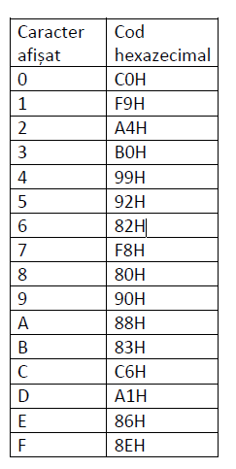
CAR0:
MOV AL, 0C0H ; Cod segmente pentru '0'
OUT DX, AL
RET

CAR1:
MOV AL, 0F9H ; Cod segmente pentru '1'
OUT DX, AL
RET

CAR2:
MOV AL, 0A4H ; Cod segmente pentru '2'
OUT DX, AL
RET

CAR3:
MOV AL, 0B0H ; Cod segmente pentru '3'
OUT DX, AL
RET

Poze Schematici

  - Unitatea Centrală
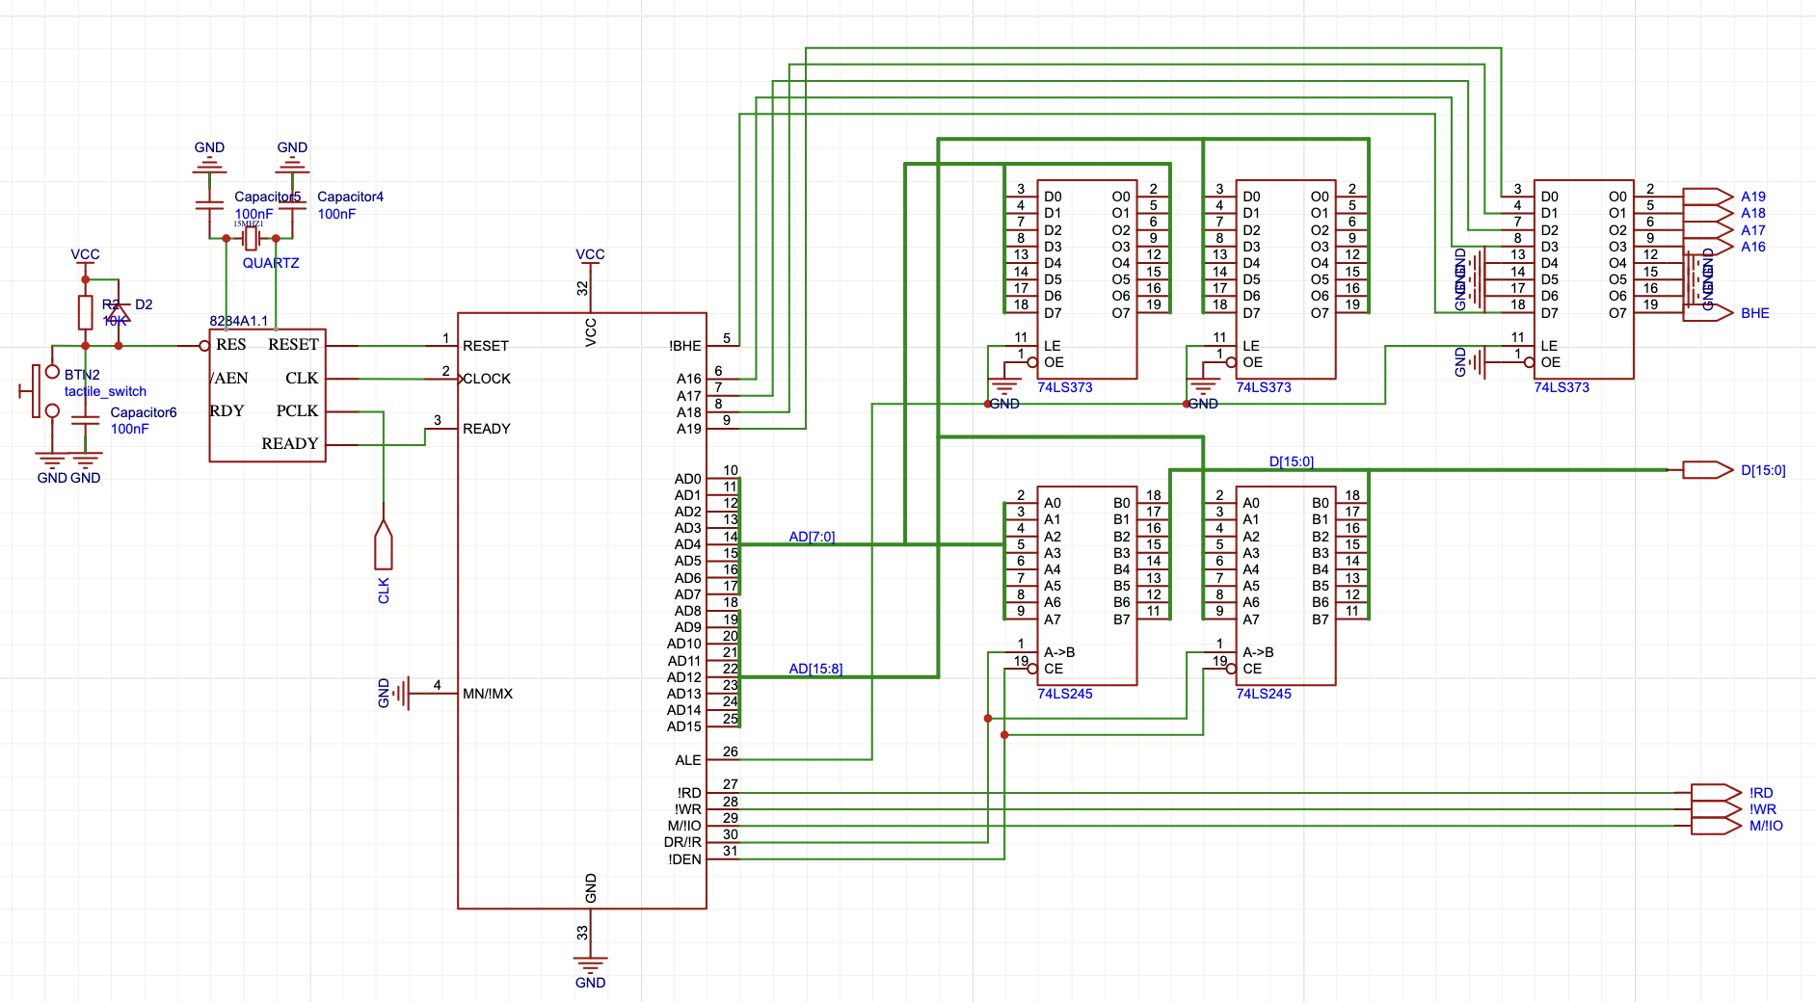

  - Memoriile
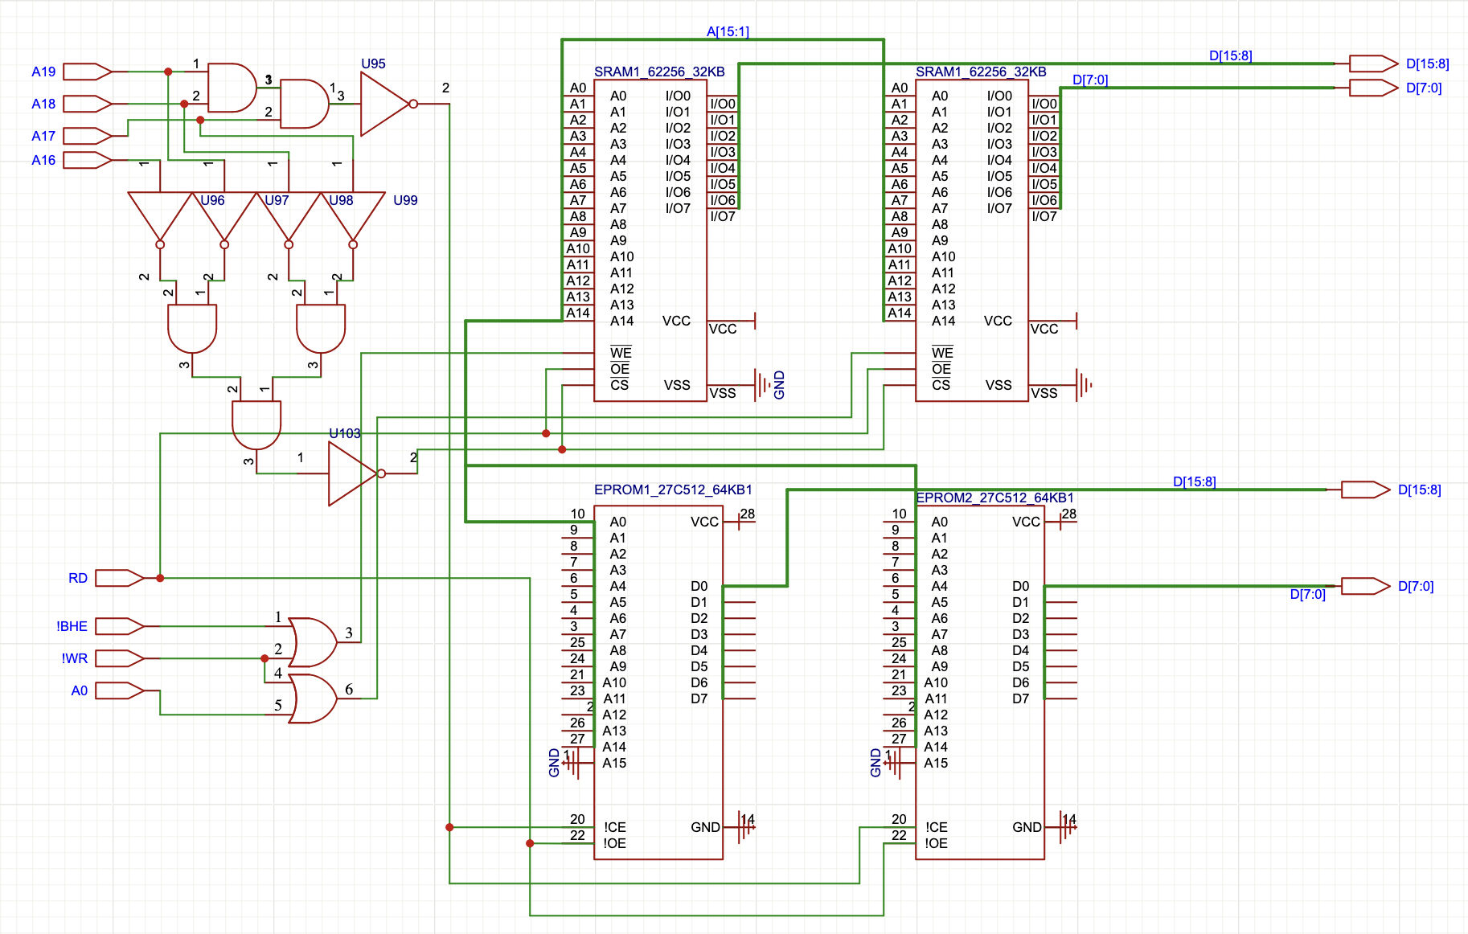
  - Interfețele și decodificatoarele de porturi
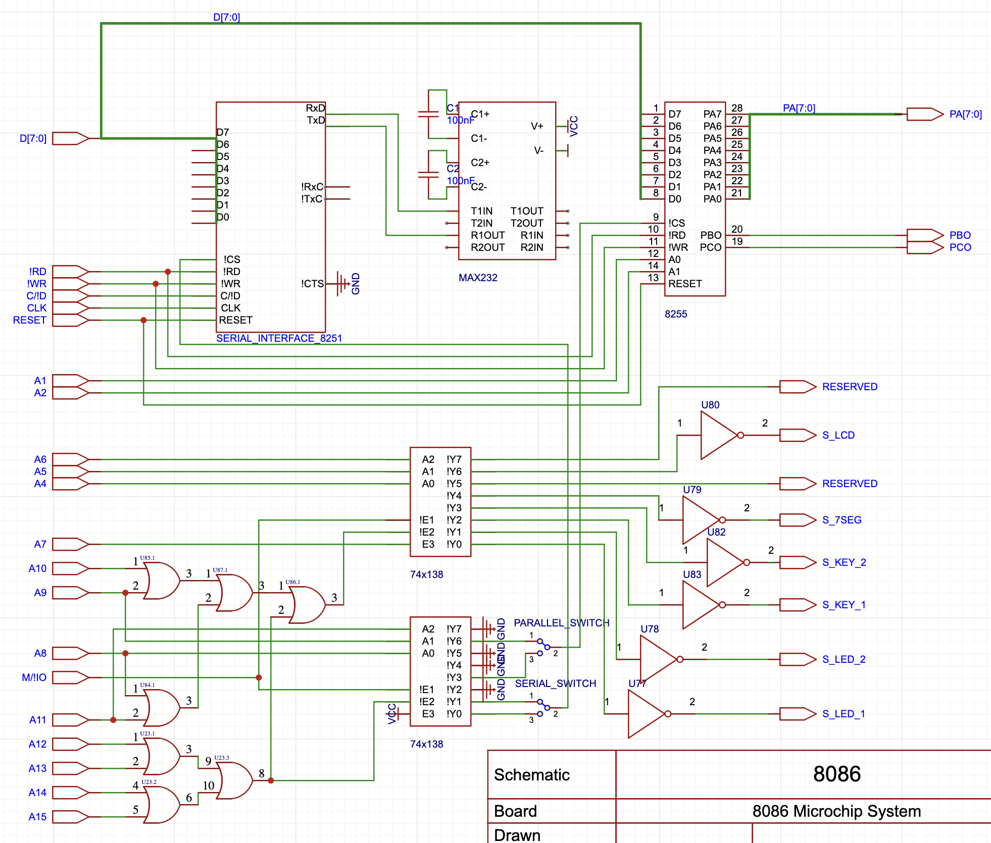

  - Perifericele
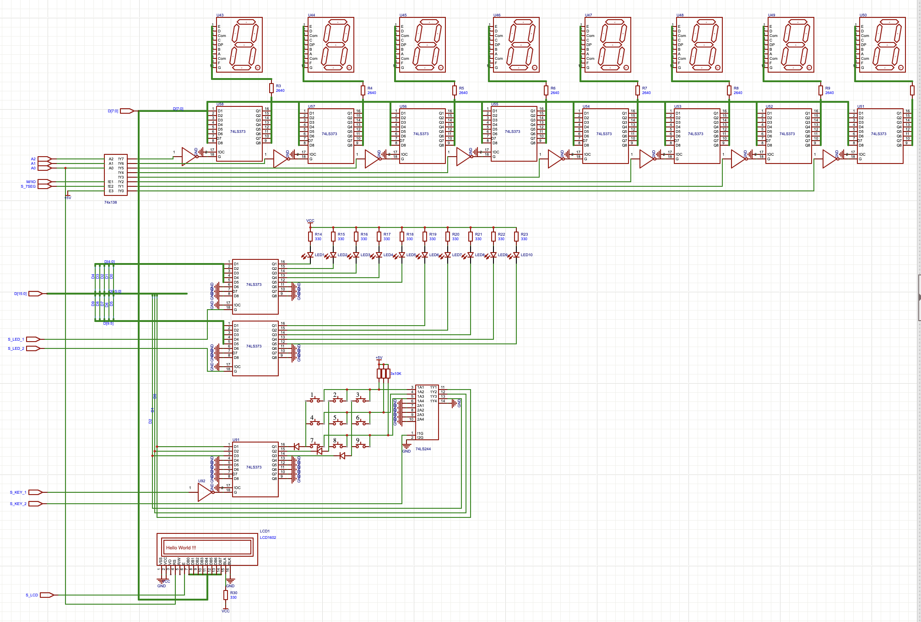
Bibliografie

- Mircea Popa, „Sisteme cu microprocesoare”, Editura Orizonturi Universitare, 2000.
- Suport curs – campus virtual
- Wikipedia.org
- https://sites.google.com/site/labpmd/Laborator/

